报价单及参数
产品名称 | 规格型号 | 数量 | 使用车间 | 单价（元）
移动锤式破碎机 | 见下面清单 | 1台 | 备料
移动锤式破碎机 | 见下面清单 | 1台 | 贵冶
1、填写付款方式，2、含13%增值税专用发票及到岷山运费

移动锤式破碎机参数
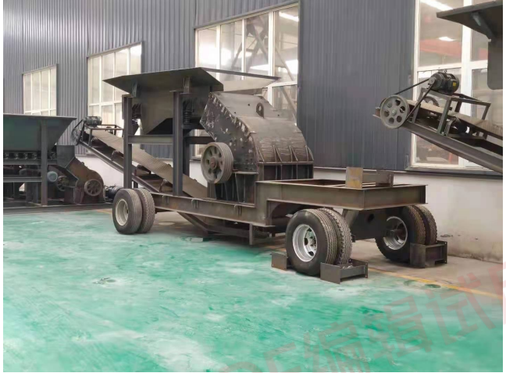
1、备料车间使用
序号 | 名称 | 规格型号 | 功率（KW）
1 | 振动给料机 | GD750*3500 | 1.5
2 | 重型锤式破碎机 | PC800*800 | 75
3 | 移动底盘 | 配套
4 | 输送机 | B=500mm,L=8m | 4
5 | 外形尺寸 | 7850*2155*2260
6 | 锤头数量 |  | 28个
7 | 锤头重量 |  | 8Kg
备注：带YE3高效节能电机
每小时40-60吨出料5mm以下，带启动柜。
2、贵冶车间使用
序号 | 名称 | 规格型号 | 功率（KW）
1 | 振动给料机 | GD600*3500 | 1.1
2 | 重型锤式破碎机 | PC600*400 | 22
3 | 移动底盘 | 配套
4 | 输送机 | B=500mm,L=6m | 4
5 | 外形尺寸 | 900*700*1250
6 | 锤头数量 |  | 20个
7 | 锤头重量 |  | 6Kg
备注：带YE3高效节能电机

每小时出料15-25吨，出料5mm以下，带启动柜。

